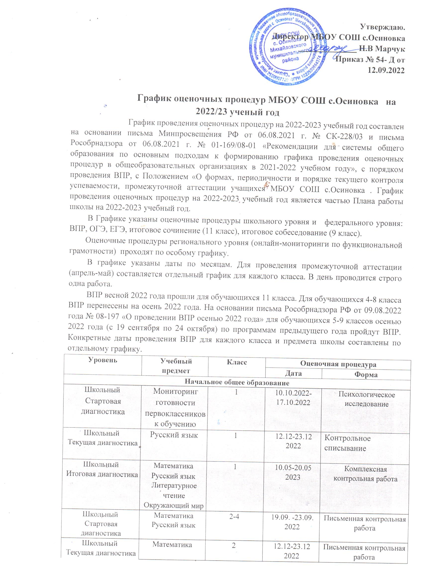

Школьный
Текущая диагностика
 |  |  | Русский язык |  |  | 2 |  |  | 12.12-23.12 2022 |  |  | Письменная контрольная работа
 |  |  | Окружающий мир |  |  | 2 |  |  | 12.12-23.12 2022 |  |  | Тестирование
 |  |  | Литературное  чтение |  |  | 2 |  |  | 12.12-23.12  2022 |  |  | Тестирование
Школьный  Итоговая диагностика |  |  | Математика  Русский язык  Литературное чтение  Окружающий мир |  |  | 2 |  |  | 10.05-20.05 2023 |  |  | Комплексная контрольная работа
Школьный  Текущая диагностика |  |  | Математика |  |  | 3 |  |  | 12.12-23.12 2022 |  |  | Письменная контрольная работа
 |  |  | Русский язык |  |  | 3 |  |  | 12.12-23.12 2022 |  |  | Письменная контрольная работа
 |  |  | Окружающий мир |  |  | 3 |  |  | 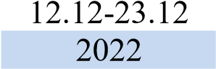 |  |  | Письменная контрольная работа
 |  |  | Литературное чтение |  |  | 3 |  |  | 12.12-23.12 2022 |  |  | Письменная контрольная работа
Школьный  Итоговая диагностика |  |  | Математика  Русский язык  Литературное чтение  Окружающий мир |  |  | 3 |  |  | 10.05-20.05 2023 |  |  | Комплексная контрольная работа
Школьный  Текущая диагностика |  |  | Математика |  |  | 4 |  |  | 12.12-23.12 2022 |  |  | Письменная контрольная работа
 |  |  | Русский язык |  |  | 4 |  |  | 12.12-23.12 2022 |  |  | Письменная контрольная работа
 |  |  | Окружающий мир |  |  | 4 |  |  | 12.12-23.12 2022 |  |  | Письменная контрольная работа
 |  |  | Литературное чтение |  |  | 4 |  |  | 12.12-23.12 2022 |  |  | Письменная контрольная работа
Всероссийский  Промежуточная аттестация |  |  | Русский язык |  |  | 4 |  |  | 03.04-  28.04.2023 |  |  | Всероссийские проверочные работы
 |  |  | Математика |  |  | 4 |  |  | 03.04-  28.04.2023 |  |  | Всероссийские проверочные работы
 |  |  | Окружающий мир |  |  | 4 |  |  | 03.04-  28.04.2023 |  |  | Всероссийские проверочные работы
Основное общее образование
Всероссийский  Стартовая диагностика  ВПР |  |  | Русский язык  Математика  Окружающий мир |  |  | 5 |  |  | 20.09. -23.09. 2022 |  |  | Письменная контрольная работа
Школьный  Текущая диагностика |  |  | Русский язык |  |  | 5 |  |  | 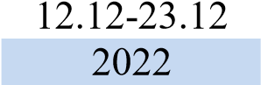 |  |  | КР в форме ВПР
 |  |  | Математика |  |  | 5 |  |  | 12.12-23.12 2022 |  |  | КР в форме ВПР
 |  |  | История |  |  | 5 |  |  | 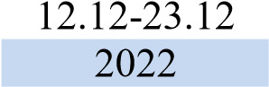 |  |  | КР в форме ВПР
 |  |  | Биология |  |  | 5 |  |  | 12.12-23.12 2022 |  |  | КР в форме ВПР
Всероссийский  Промежуточная аттестация |  |  | Русский язык  Математика  История  Биология |  |  | 5 |  |  | 03.04. -20.05. 2023 |  |  | ВПР по каждому предмету
Всероссийский  Стартовая диагностика |  |  | Русский язык  Математика  История  Биология |  |  | 6 |  |  | 20.09. -04.10. 2022 |  |  | ВПР по каждому предмету
Школьный  Текущая диагностика |  |  | Русский язык |  |  | 6 |  |  | 12.12-23.12 2022 |  |  | КР в форме ВПР
 |  |  | Математика |  |  | 6 |  |  | 12.12-23.12 2022 |  |  | КР в форме ВПР
 |  |  | География |  |  | 6 |  |  | 12.12-23.12 2022 |  |  | КР в форме ВПР
 |  |  | Обществознание |  |  | 6 |  |  | 12.12-23.12 2022 |  |  | КР в форме ВПР
Всероссийский  Промежуточная аттестация |  |  | Русский язык  Математика  История  Биология  География  Обществознание |  |  | 6 |  |  | 03.04. -20.05.  2023 |  |  | ВПР по четырём предметам - русский язык  Математика и 2 на основе случайной  выборки
Всероссийский  Стартовая диагностика |  |  | Русский язык  Математика История |  |  | 7 |  |  | 19.09. -22.09. 2022 |  |  | ВПР по четырём предметам - русский язык Математика
 |  | Биология  География  Обществознание |  |  |  |  |  |  |  |  | и 2 на основе случайной выборки
Школьный  Текущая диагностика |  | Русский язык |  |  | 7 |  |  | 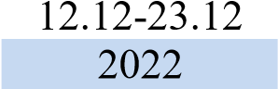 |  |  | КР в форме ВПР
 |  | Алгебра |  |  | 7 |  |  | 12.12-23.12 2022 |  |  | КР в форме ВПР
 |  | Геометрия |  |  | 7 |  |  | 12.12-23.12 2022 |  |  | КР в форме ВПР
 |  | Физика |  |  | 7 |  |  | 12.12-23.12 2022 |  |  | КР в форме ВПР
 |  | Английский язык |  |  | 7 |  |  | 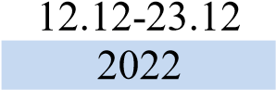 |  |  | КР в форме ВПР
Всероссийский  Промежуточная аттестация |  | Русский язык  Математика  История  Биология  География  Обществознание Физика |  |  | 7 |  |  | 03.04. -20.05.  2023 |  |  | ВПР по четырём предметам - русский язык  Математика и 2 на основе случайной  выборки
 |  | Английский язык |  |  | 7 |  |  | 01.04-  20.05.2022 |  |  | ВПР
Всероссийский  Стартовая диагностика |  | Русский язык  Математика  История  Биология  География  Обществознание  Физика |  |  | 8 |  |  | 20.09. -29.09. 2022 |  |  | ВПР по четырём предметам - русский язык  Математика и 2 на основе случайной выборки
 |  | Английский язык |  |  | 8 |  |  | 27.09-29.09. 2022 |  |  | ВПР
Школьный  Текущая диагностика |  | Русский язык |  |  | 8 |  |  | 12.12-23.12 2022 |  |  | КР в форме ВПР
 |  | Алгебра |  |  | 8 |  |  | 12.12-23.12 2022 |  |  | КР в форме ВПР
 |  | Геометрия |  |  | 8 |  |  | 12.12-23.12 2022 |  |  | КР в форме ВПР
 |  | Химия |  |  | 8 |  |  | 12.12-23.12 2022 |  |  | КР в форме ВПР
 |  | Обществознание |  |  | 8 |  |  | 12.12-23.12 2022 |  |  | КР в форме ВПР
Всероссийский  Промежуточная аттестация |  | Русский язык  Математика  История  Биология  География  Обществознание  Физика  Химия |  |  | 8 |  |  | 03.04. -20.05.  2023 |  |  | ВПР по четырём предметам - русский язык  Математика и 2 на основе случайной  выборки
Всероссийский  Стартовая диагностика |  | Русский язык  Математика  История  Биология  География  Обществознание  Физика  Химия |  |  | 9 |  |  | 21.09. -27.09. 2022 |  |  | ВПР по четырём предметам - русский язык  Математика и 2 на основе случайной  выборки
Региональный  Тренировочные мероприятия по |  | Русский язык  Математика история |  |  | 9 |  |  | 09.11-21.12.  2022 |  |  | КИМ по формату ОГЭ
определению  уровня подготовки к ГИА | Биология  География  Обществознание  Физика  Химия  Литература  Иностранный язык |  |  |  |  |  | 07.03-11.04.  2023
Школьный  Тренировочные мероприятия по определению  уровня подготовки к ГИА | Русский язык |  |  | 9 |  |  | 18.01.2023 |  |  | Итоговое собеседование
Всероссийский | Русский язык |  |  | 9 |  |  | 08.02.2023  (основной)  15.03.2023  (по необходимости) 15.05.2023  (по необходимости) |  |  | Итоговое собеседование
Школьный  Тренировочные мероприятия по определению  уровня подготовки к ГИА | Русский язык Математика |  |  | 9 |  |  | 12.04.2023  14.04.2023 |  |  | КИМ по формату ОГЭ
Среднее общее образование
Школьный  Стартовая диагностика | Русский язык  Математика  История  Биология  География  Обществознание Физика |  |  | 10 |  |  | 19.09. -30.09. 2022 |  |  | Контрольные работы
Школьный  Текущая диагностика | Русский язык |  |  | 10 |  |  | 12.12-23.12 2022 |  |  | КИМ в форме ЕГЭ
 | Математика (базовый уровень) |  |  | 10 |  |  | 12.12-23.12 2022 |  |  | КИМ в форме ЕГЭ
 | География |  |  | 10 |  |  | 12.12-23.12 2022 |  |  | Письменная контрольная работа
 | Обществознание |  |  | 10 |  |  | 12.12-23.12 2022 |  |  | КИМ в форме ЕГЭ
Школьный  Промежуточная аттестация | Русский язык |  |  | 10 |  |  | 03.05. -25.05.  2023 |  |  | Тестирование (КИМаналог ЕГЭ)
 | Литература |  |  | 10 |  |  | 03.05. -25.05. 2023 |  |  | Сочинение
 | Математика  (алгебра, геометрия) |  |  | 10 |  |  | 03.05. -25.05.  2023 |  |  | Тестирование (КИМ-  аналог ЕГЭ)
 | Физика |  |  | 10 |  |  | 03.05. -25.05. 2023 |  |  | Тестирование (КИМаналог ЕГЭ)
 | Обществознание |  |  | 10 |  |  | 03.05. -25.05.  2023 |  |  | Тестирование (КИМаналог ЕГЭ)
 | Биология |  |  | 10 |  |  | 03.05. -25.05. 2023 |  |  | Тестирование (КИМ-  аналог ЕГЭ)
Школьный  Стартовая диагностика | Русский язык  Математика  История  Биология  География |  |  | 11 |  |  | 19.09. -30.09. 2022 |  |  | Контрольные работы
 | Обществознание Физика
Школьный  Тренировочные мероприятия по определению  уровня подготовки к ГИА | Литература |  |  | 11 |  |  | 16.11.2022 |  |  | Итоговое сочинение
Региональный  Тренировочные мероприятия по определению  уровня подготовки к ГИА  Региональный | Русский язык  Математика  История  Биология  География  Обществознание  Физика  Химия  Литература  Иностранный язык |  |  | 11 |  |  | 09.11-21.12.  2022  07.03-11.04.  2023 |  |  | Ким по формату ЕГЭ
Всероссийский | Литература |  |  | 11 |  |  | 07.12.2022  (основной)  02.02.2023  (по необходимости) 04.05.2023  (по необходимости) |  |  | Итоговое сочинение
Всероссийский | История  Биология  География  Физика  Химия  Иностранный |  |  | 11 |  |  | 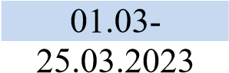 |  |  | ВПР  Обязательное участие по двум предметам, один из выбранных предметов из дисциплин  естественнонаучного цикла
Школьный  Тренировочные мероприятия по определению  уровня подготовки к ГИА | Русский язык Математика |  |  | 11 |  |  | 13.04.2023  15.04.2023 |  |  | КИМ по формату ЕГЭ
Школьный  Текущая диагностика | 24-28 октября 2022 г. – промежуточная аттестация по всем предметам учебного плана по итогам 1 четверти в 2-9 классах
Школьный  Текущая диагностика | 26-30 декабря 2022 г. – промежуточная аттестация по всем предметам учебного плана по итогам 2 четверти в 2-9 классах и 1 полугодия в 10-11 классах
Школьный  Текущая диагностика | 13-18 марта 2023 г. – промежуточная аттестация по всем предметам учебного плана по итогам 3 четверти в 2-9 классах
Школьный  Текущая диагностика | 03.05.2023-19.05.2023 г. - годовая аттестация учащихся. Промежуточная аттестация (контрольные работы или тесты по предметам во 2-8, 10 классах).  20.05.22023-20.06.2023 г.- ГИА для 9, 11классов

Зам директора по УВР Шевкун Н.М

